Виртуальные мошенники и другие преступники Интернета
Ты знаешь, что все дома и школы есть вероятность столкнутся с людьми, которые могут причинить тебе вред или ограбить.
В Интернете также есть злоумышленники-ты должен помнить об этом и вести так же осторожно, как и на улице или в незнакомых местах.
- Не сообщай свой адрес или телефон незнакомым людям и никогда не выкладывай в Интернете.
Никогда не высылай свои фотографии без родительского разрешения. Помни, что преступники могут использовать эту информацию против тебя или твоих родных.
- Если ты хочешь поучаствовать в каком-нибудь конкурсе, где нужно указывать свои данные, посоветуйся с родителями.
- Никогда не соглашайся прийти в гости к человеку, с которым ты познакомился в Интернете.
Если назначается встреча, она должна проходить в людном месте и желательно с присутствием родителей.
Помни, что под маской твоего ровесника может скрываться взрослый человек с при приступными намерениями.

Осторожно:
Вирусы и другие вредоносные программы

В Интернет ты заходишь через компьютер. Это может быть школьный или библиотечный компьютер, твой личный или тот, которым пользуется вся семья.
Любому компьютеру могут повредить вирусы, их еще иногда называют вредоносными программами. Они могут уничтожать важную информацию или украсть деньги через Интернет.
- Для защиты компьютера на нём установлены специальные защитные программы и фильтры
Не меняй ничего в их настройках!
- Не сохраняй подозрительные файлы и не открывай их.
- Если антивирусная защита компьютера не рекомендует, не заходи на сайт, который считается «подозрительным»
- Не кому не сообщай свой логин и пароль и не выкладывай их в Интернет
Относись так же бережно, как к ключам из квартиры.



Грубияны и хулиганы в Интернете:
Как себя вести?

Кроме преступников в Интернете ест просто злые и невоспитанные люди. Ради собственного развлечения они могут обидеть тебя. Ты можешь столкнутся с такими людьми на самых разных сайтах, форумах и чатах.
- Помни: ты не виноват, если получил оскорбительное сообщение. Не нужно реагировать на грубых людей просто прекрати общение
- Если угрожают по Интернету, не стесняйся сообщить об этом родителям. Помни, что цель угроз-испугать тебя и обидеть. Но подобные люди боятся ответственности.
- Коллективное преследование-это крайнее проявление жестокости. Жертву забрасывают оскорблениями и угрозами, его фотографию искажают и все данные публикуют. Никогда не участвуй в травле и не общайся с людьми, которые обижают других.
- Всегда советуйся с родителями во всех указанных случаях.

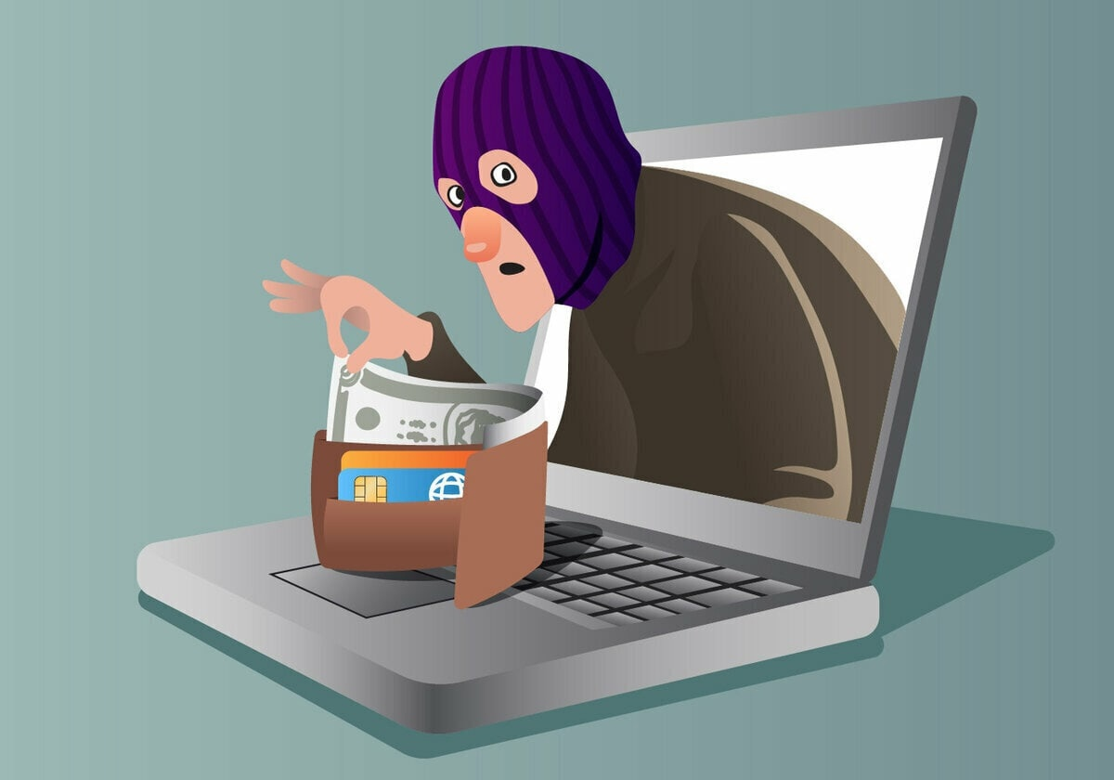


Что такое Интернет?
Злой, ужасный человек?
Или добрый милый мишка?
На вопрос об Интернет,

Мы откроем вам секрет.
Это вовсе не злодей,
Собирает сто друзей
Ищет нужные вещички,
И уроки, и странички,
В Интернете все легко,
Клик и все уже нашлось.

Можно книгу отыскать,
Можно сказку прочитать,
Посмотреть любое диво,
Что красиво и игриво,
А еще там все ответы,
Обо всем на белом свете. НО!

Нельзя вам забывает,
Кроме пользы, Важно знать!
Безопасность в Интернете,
Надо детям соблюдать!

Не рассказывай секреты,
О себе ты в Интернете,
В переписках: где и с кем,
Сообщать не надо Всем!

Бюджетное учреждение Ханты-
Мансийского автономного округа – Югры «Когалымский комплексный центр социального
обслуживания населения»

ОТДЕЛЕНИЕ СОЦИАЛЬНОЙ РЕАБИЛИТАЦИИ И АБИЛИТАЦИИ ДЕТЕЙ С ОГРАНИЧЕННЫМИ ВОЗМОЖНОСТЯМИ

«Интернет территория безопасности для детей»



г. Когалым

г. Когалым

Адрес отделения социальной реабилитации и абилитации детей с ограниченными возможностями
г. Когалым, ул. Прибалтийская, д. 17А

Контактный телефон:
8 (34667) 2-30-57 (доб. 231)

Сайт учреждения:
www.kson86.ru

Официальная группа учреждения
в социальной сети «ВКонтакте»:
https://vk.com/kson_jemchujina

Официальная группа учреждения
в социальной сети «Одноклассники»:
https://ok.ru/bukogalyms

Официальная группа учреждения
в «Telegram»:
https://t.me|KKCSON

